Tillsynsbegäran – information om höga naturvärden i avverkningsanmälan A 57791-2021 i Mariestads kommun
Denna tillsynsbegäran behandlar höga naturvärden i avverkningsanmälan A 57791-2021 i Mariestads kommun som inkom 2021-10-15 och omfattar 30,8 ha.
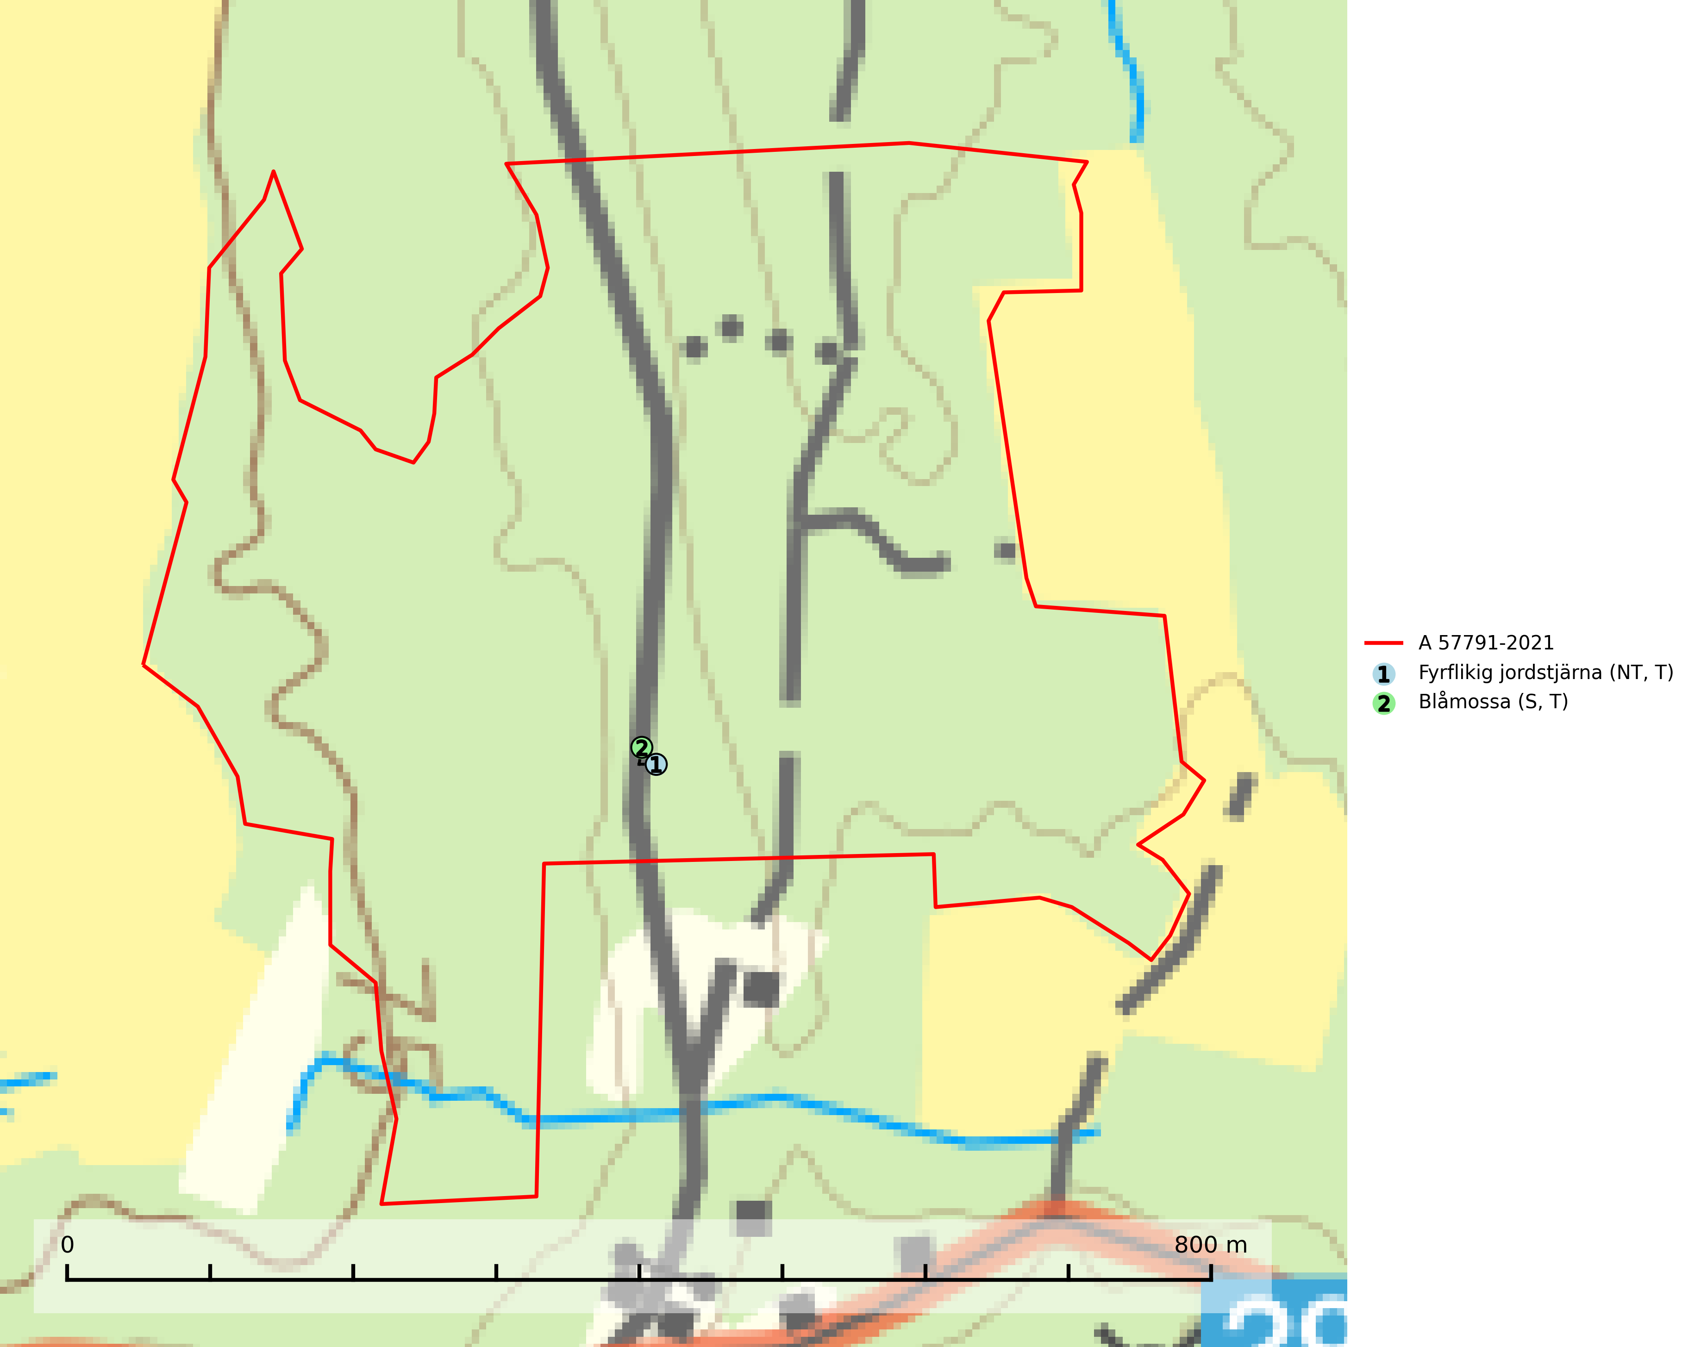
Figur 1. Fyndplatser för naturvårdsarter i avverkningsanmälan. Markörer utan svart kant är placerade på fyndplatsen. Markörer med svart kant är placerade vid sidan av fyndplatsen och har ett svart streck som visar fyndplatsens exakta position. Kartans mittpunktskoordinat är N 6521172, E 446002 i SWEREF 99 TM.
I avverkningsanmälan finns fynd av 2 naturvårdsarter, varav 1 är rödlistad, 2 är typiska (T) och 1 är signalart (S): fyrflikig jordstjärna (NT, T) och blåmossa (S, T). Se Figur 1.

Tillsynsbegäran
Vi begär härmed att Skogsstyrelsen fattar beslut enligt miljöbalken som säkerställer att skogens höga naturvärden bevaras samt att EU-lagstiftning efterlevs och att artskyddsbrott förhindras.
Vi önskar även ta del av de ställningstaganden och beslut som myndigheten meddelar till följd av aktuell avverkningsanmälan och föreningens inlaga (se 34 § förvaltningslagen).

Naturvårdsarter och fridlysta arter
Nedan följer beskrivningar av de naturvårdsarter och fridlysta arter som har sina livsmiljöer och växtplatser i den avverkningsanmälda skogen. De påträffade naturvårdsarterna är ett tydligt kvitto på att det rör sig om en skog med höga naturvärden.
Fyrflikig jordstjärna (NT) är en nedbrytare i löv- eller barrförna i skogsmark på väl dränerade och mer eller mindre kalkrika jordar. Den är främst funnen i örtrika gamla barrskogar, med eller utan lövträdsinslag, där den växer i nakna eller mosstäckta välutvecklade barrmattor, under gran, tall, en och ibland idegran. Artens växtplatser, och även den närliggande skogsmiljön kring växtplatserna, bör undantas från slutavverkning och genomgripande gallringar. Fyrflikig jordstjärna är typisk art för 9050 Näringsrik granskog (SLU Artdatabanken, 2024).
Blåmossa har karaktäristiska kuddar som är lätta att se på långt håll. Mycket stora kuddar, större än 0,5 meter i höjd, indikerar höga naturvärden där skogen har en lång period av orördhet oh stabila miljöförhållanden. Mossan växer under gynnsamma omständigheter cirka 1 centimeter per år och stora kuddar kan därför indirekt visa att lokalen varit lämplig under en lång tid. Blåmossa är typisk art för 9010 Taiga, 9080 Lövsumpskog och 9750 Svämlövskog (SLU Artdatabanken, 2025; Nitare & Skogsstyrelsen, 2019).

